劳务派遣单位年度经营情况报告核验（申请）

网办大厅
网址：https://rs.jshrss.jiangsu.gov.cn/index/ 即可看到如下登录界面
点击登录，输入单位账号密码登录
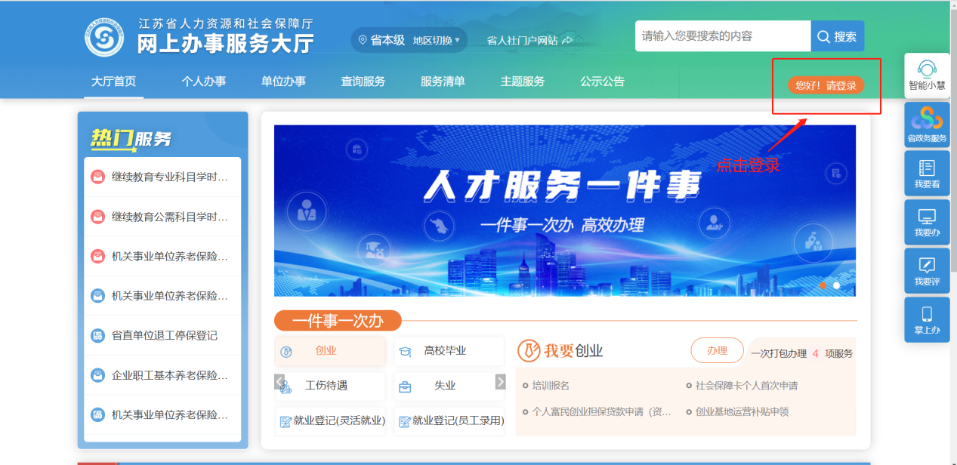

操作界面
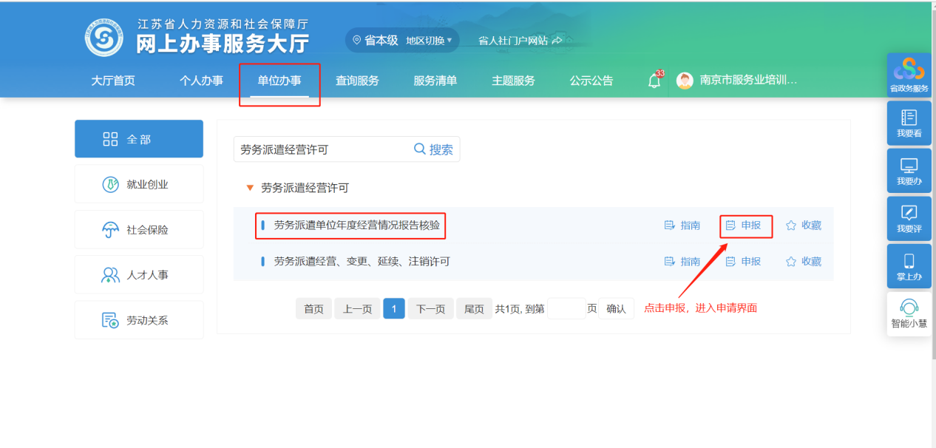

1.2 申请页面

1.2.1 劳务派遣单位年度经营情况报告核验申请主页面
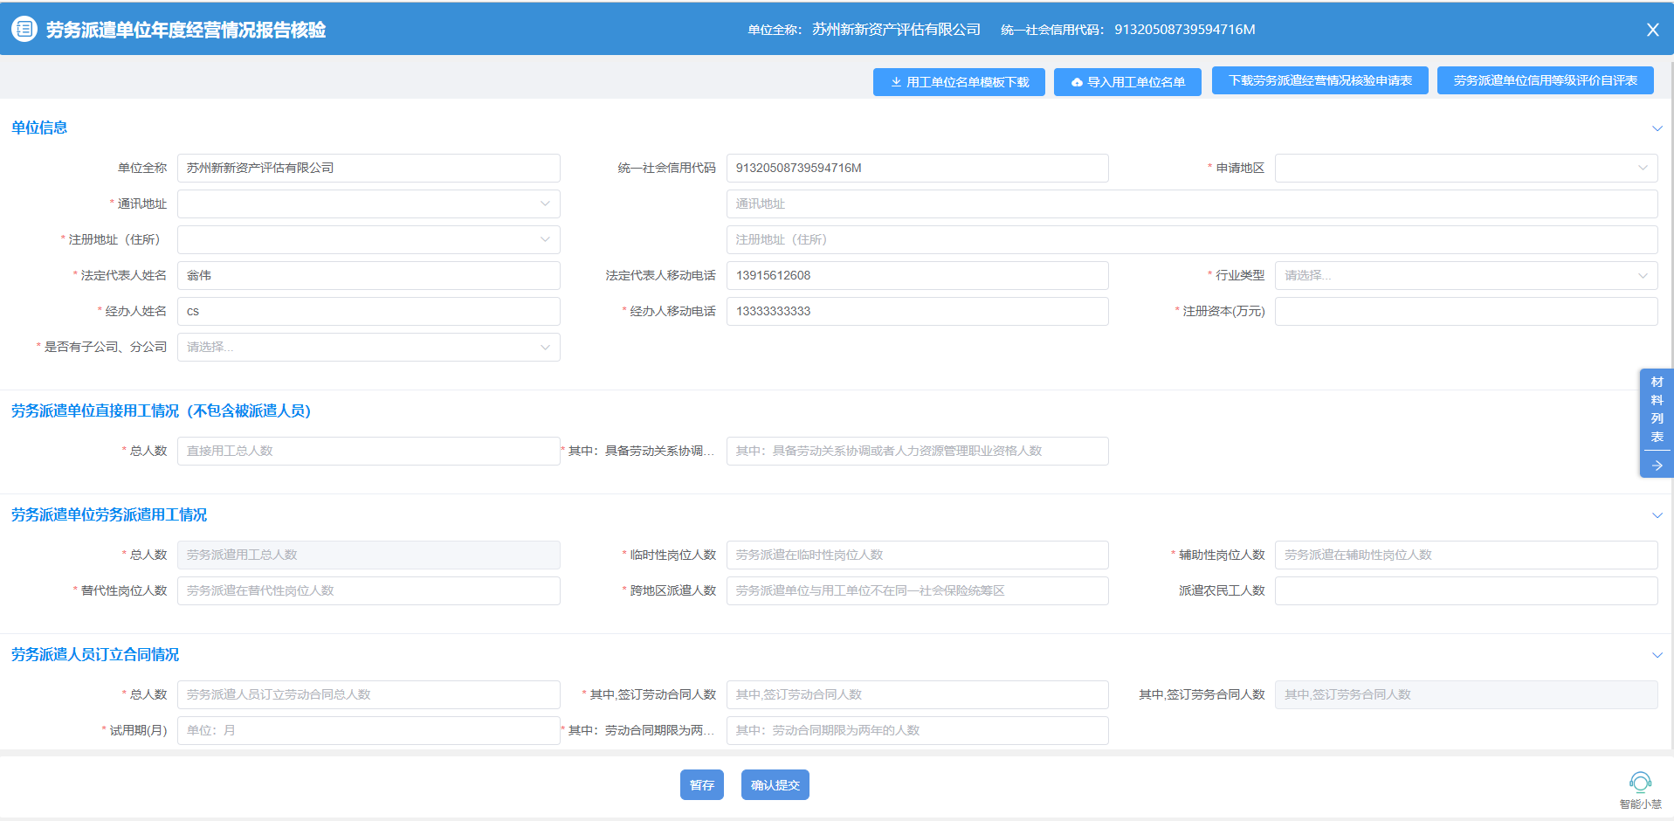

1.2.2 劳务派遣单位信用等级评价自评表申请页面
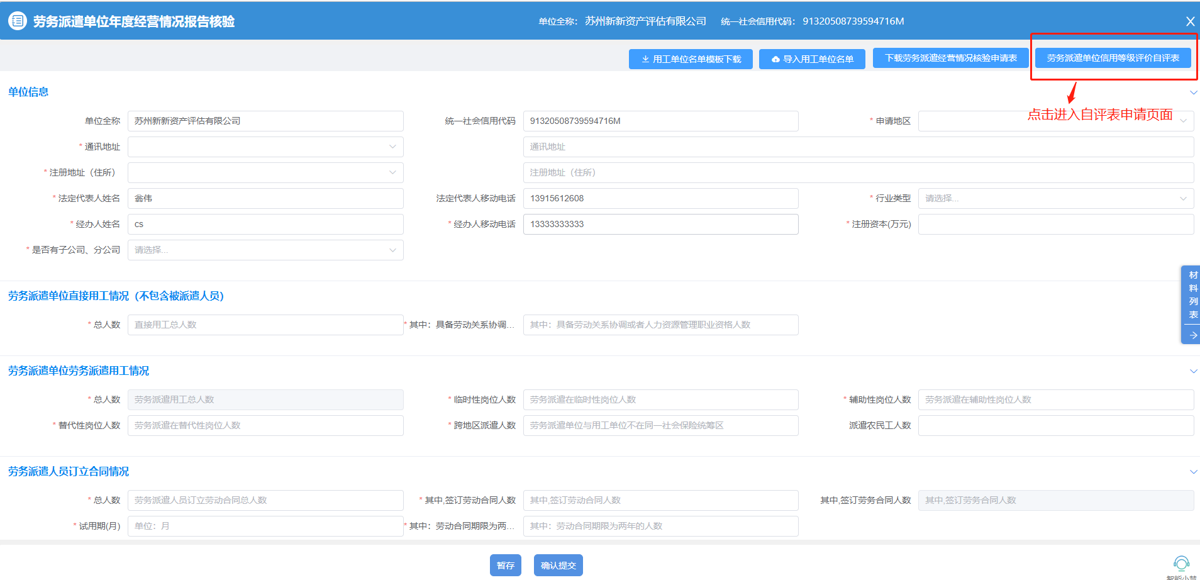
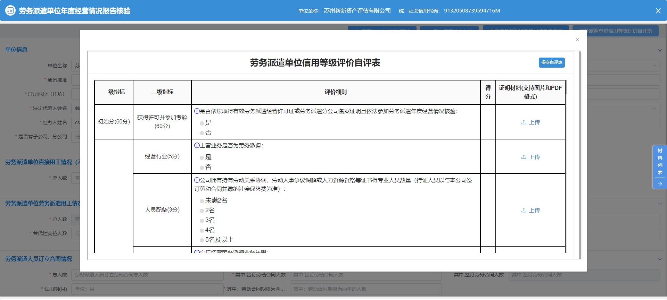

1.3操作步骤

1.3.1 申请信息填写

1.3.1.1 单位需根据实际情况填写主页面信息（带星号为必填）
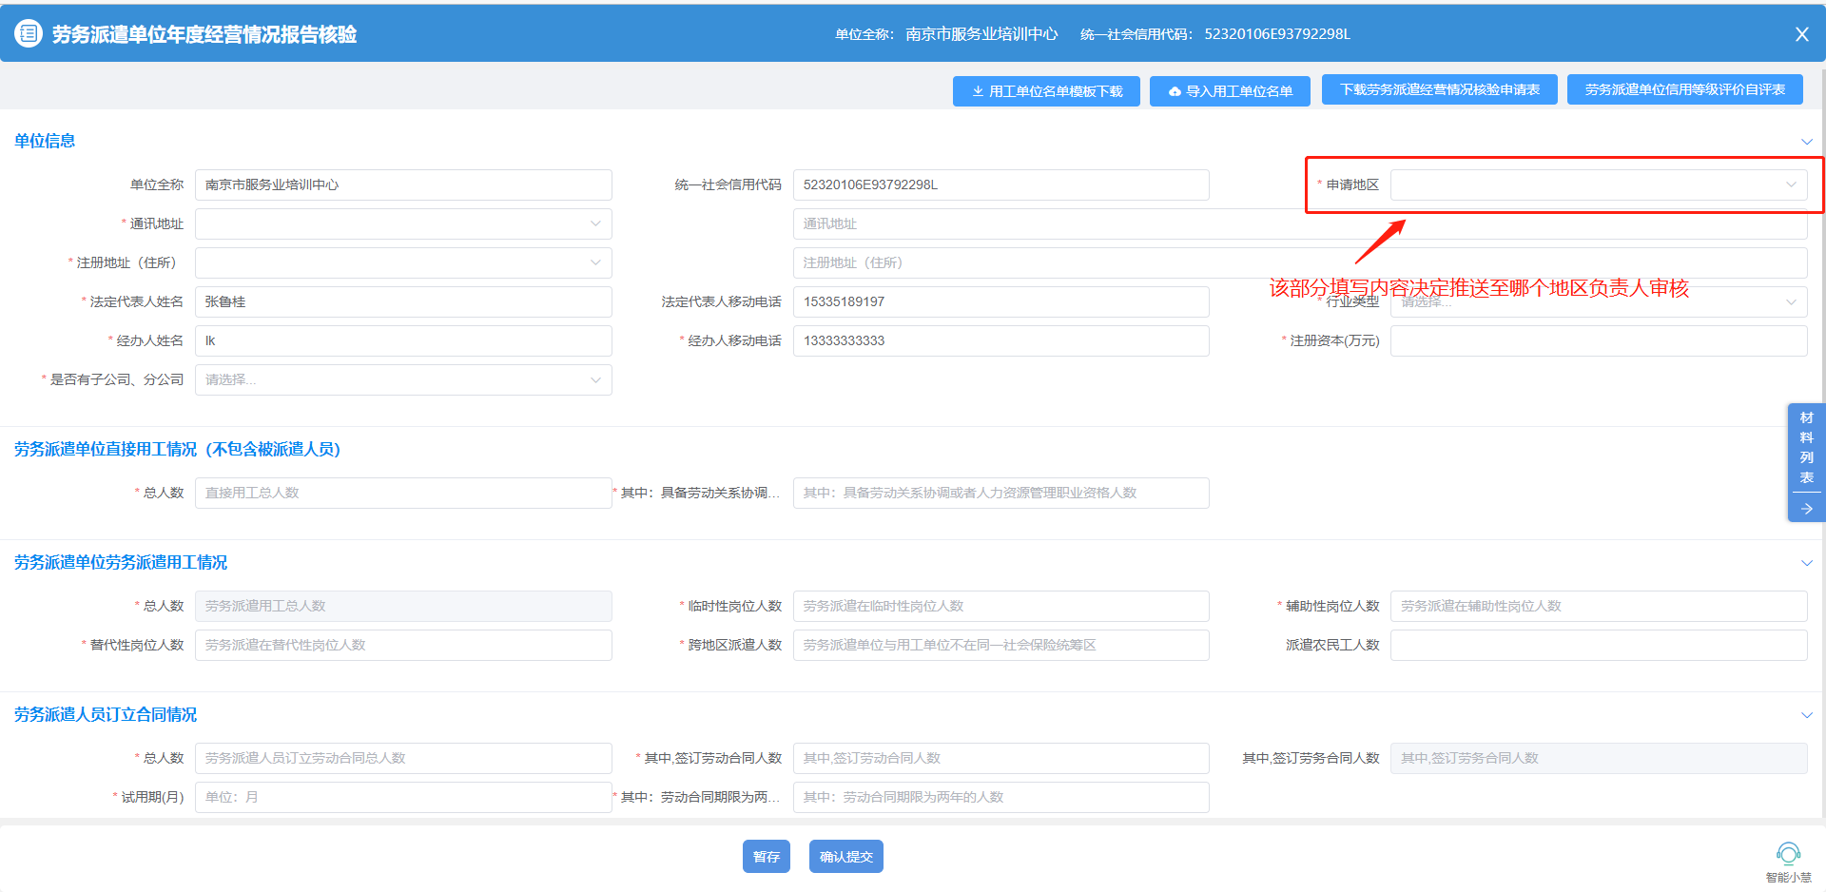

1.3.1.2 单位需根据实际情况如实填写自评表信息
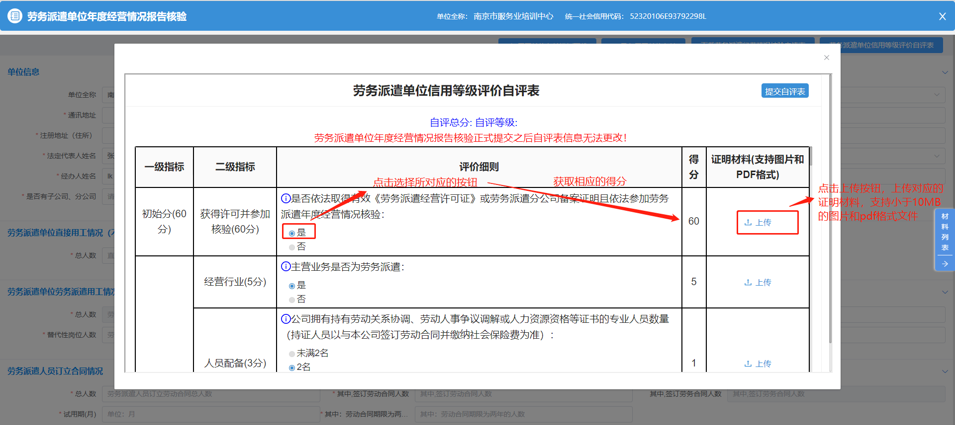
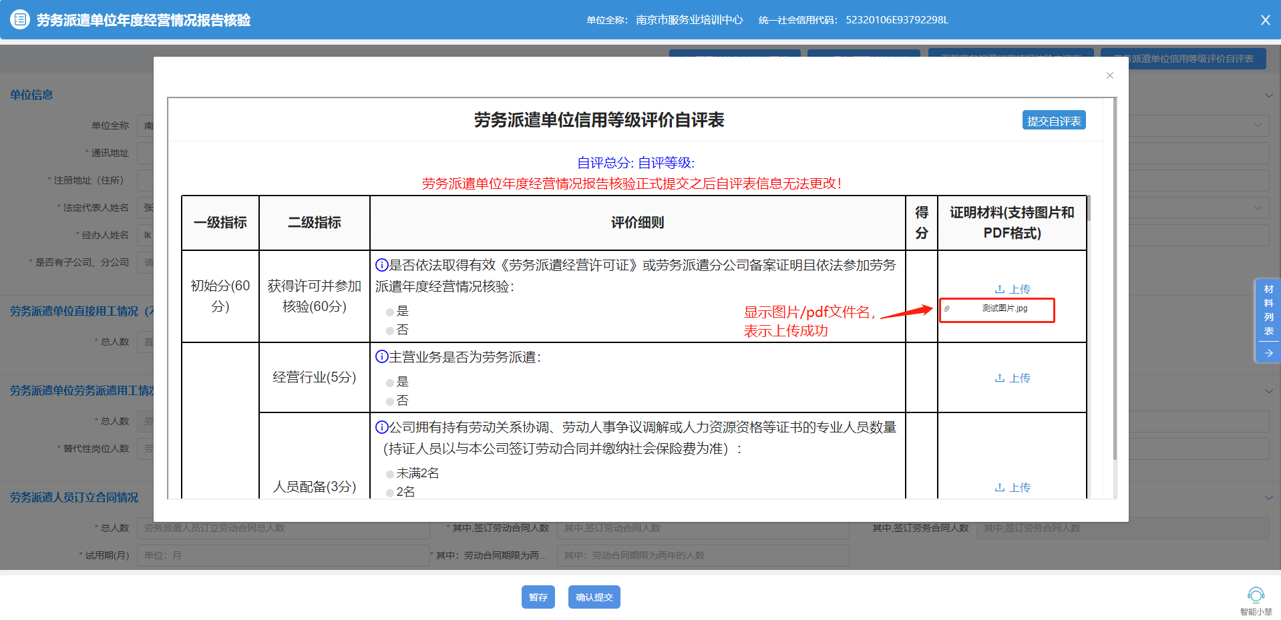
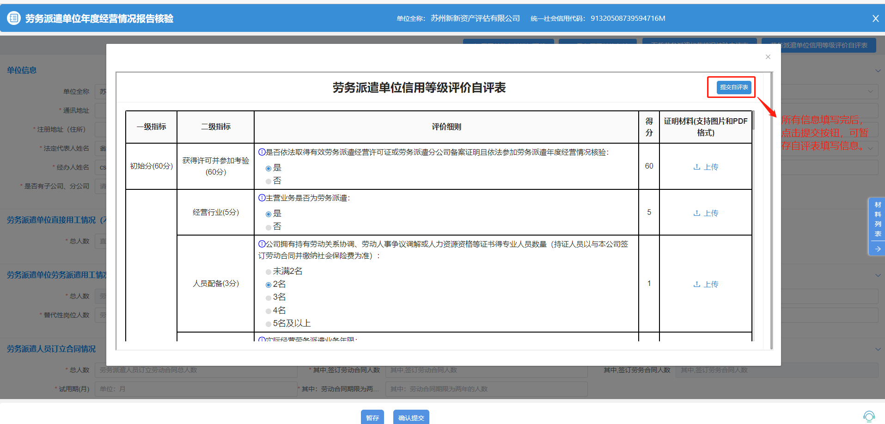
注：劳务派遣单位信用等级评价自评表信息进行过修改操作（修改选项、上传图片/pdf等操作），必须点击 提交自评表 按钮进行保存操作，防止造成填写信息有误的情况！

1.3.2 点击材料列表，上传审核所需的材料，点击切换上传模式可切换至上传文件模式，点击图中位置上传相关材料文件。
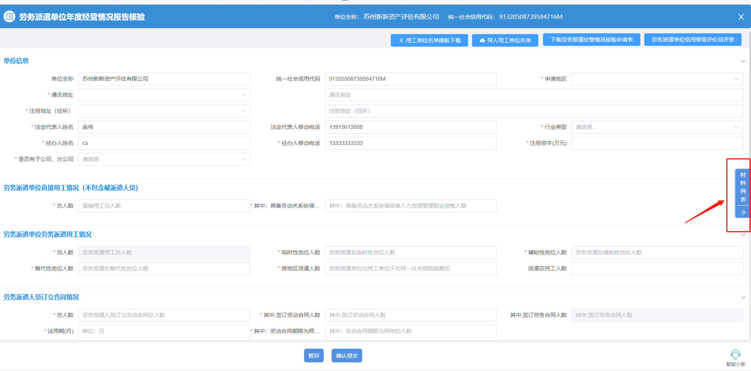

1.3.3 申请成功
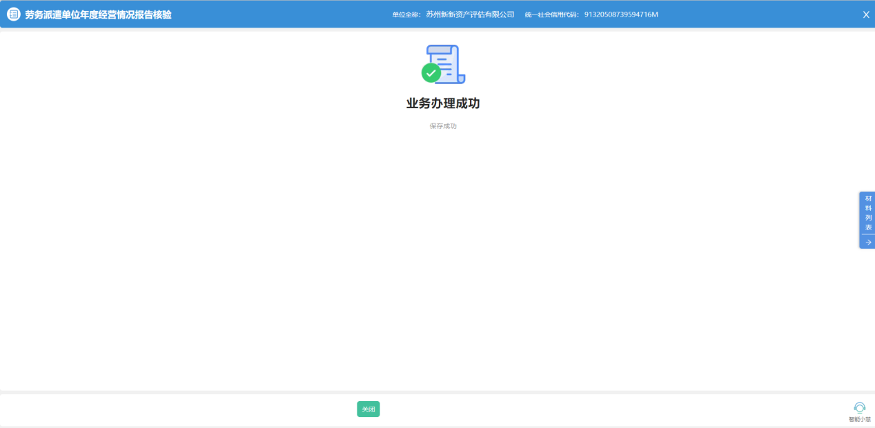

办件进度查询
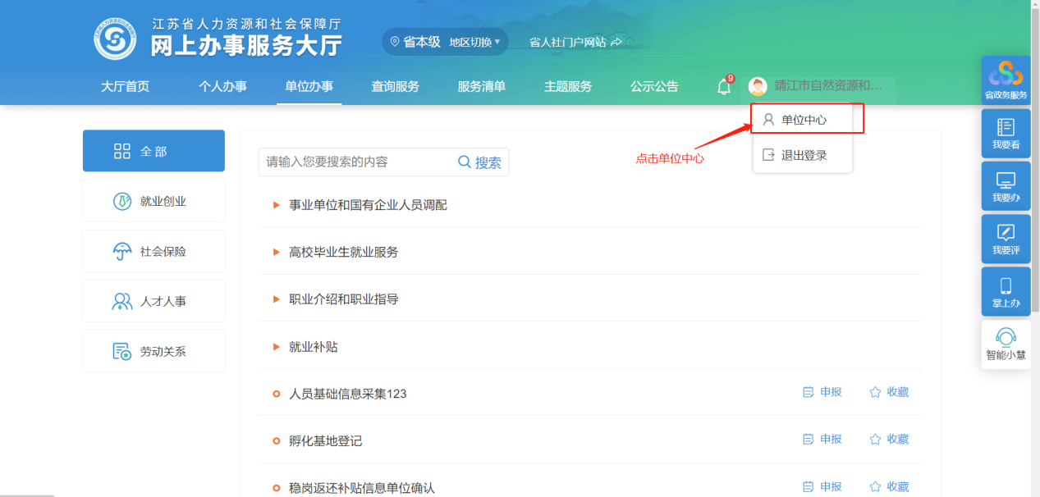
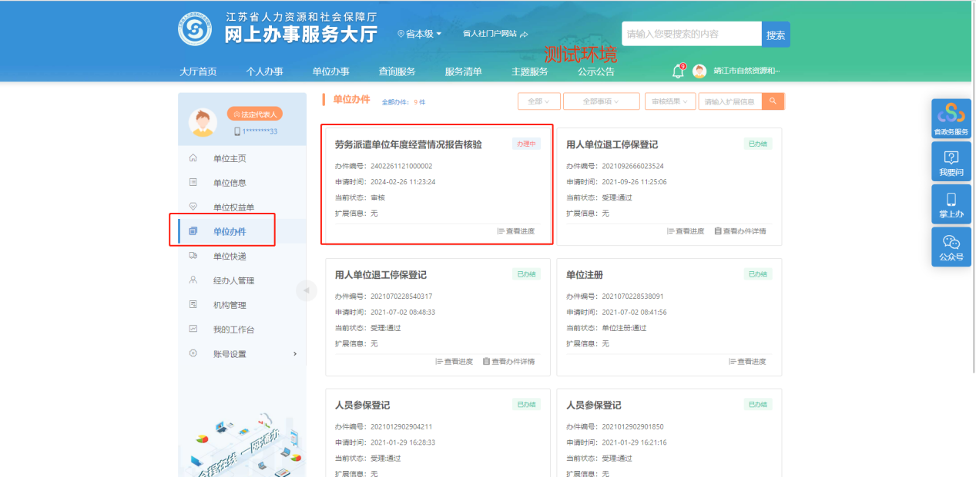

退回修改
